Вопросы государственного экзамена
по специальности 07320700–«Строительство и эксплуатация
автомобильных дорог и аэродромов»
квалификация: 4S073207 03 – «Техник-строитель»
для обучающихся групп САД 9-221

- Что такое трассировка дороги?
- Для чего укрепляют грунты? Расскажите о видах и способах закрепления грунтов.
- Какие процессы происходят при производстве земляных работ?
- В чем разница между насыпью и выемкой?
- Какие подготовительные работы выполняется при возведении земляного полотна?
- Как классифицируются работы по ремонту и содержанию автомобильных дорог.
- Как называется процесс разделения продуктов переработки по крупности, и какой способ сортировки сыпучих материалов является наиболее распространенным?
- С какой целью осуществляют промывку щебня и гравия?
- Какие виды искусственных сооружений возводят на автомобильных дорогах? Дайте определение на каждому виду.
- Объясните технологию дробления (переработки) каменных материалов на камнедробильных базах и заводах для получения щебня и его сортировка.
- Что такое технология холодного ресайклинга?
- Что включает в себя процесс реконструкции дорог?
- Назовите основы технологии комплексной механизации дорожно-строительных работ.
- В чем состоит назначение дорожной одежды в целом ее покрытия и основания?
- Как правильно составить календарный план строительства?
- При помощи каких средств механизированных работ выполняют разбивку земляного полотна?
- Перечислите этапы входящих в разбивочные работы?
- Какие технологические проблемы возникают при применении способов горячей регенерации асфальтобетонного покрытия?
- Что является основными элементами кривой?
- В чем сущность разбивочных работ?
- Какие работы входят в состав подготовительных при строительстве водопропускных труб и других водоотводных сооружений?
- Каково принципиальное отличие содержания задач организации строительства от задач технологии строительства?
- Что включает в себя технология строительства автомобильных дорог?
- Какие этапы включает строительство дороги?
- Какова технология строительства оснований из щебеночно-песчаных смесей (ЩПС).
- Почему не требуется уплотнение литых асфальтобетонных смесей?
- Что такое дорожная одежда и из чего она состоит?
- Какие основные типы покрытий применяются на автодорогах?
- Для чего предназначены сооружения и конструктивные мероприятия системы дорожного водоотвода?
- Какие можно выделить классические этапы технологии приготовления асфальтобетонных смесей и строительства слоев основания и покрытия?
- Какие бывают дефекты дорожного покрытия?
- Что такое укатка и зачем она нужна?
- Назовите основные виды прибыли предприятия.
- Для каких целей производятся отделочные работы? Их состав?
- Что входит в систему водоотвода дороги?
- Какие виды техники применяются при строительстве дорог?
- Назовите преимущества и недостатки метода холодной регенерации старого асфальтобетонного покрытия.
- Перечислите работы, которые выполняются дополнительно при содержании автомобильных дорог и сооружений в зимний период.
- Что включает в себя проектирование автомобильных дорог?
- Какие стадии проектирования автодорог существуют?
- Перечислите методы определения сметной стоимости.
- Какие основные виды деформаций и разрушений, устраняемые при ремонте дорожных покрытий и обстановки дороги?
- Что учитывается при выборе типа дорожной одежды?
- Какие элементы относятся к элементам круговой кривой?
- Какие виды деформаций асфальтобетонных покрытий вы знаете?
- Для чего определяют геометрические параметры дорог?
- Как осуществляется контроль выполнения технических изысканий?
- Какие типы пересечений дорог существуют?
- Какие затраты указываются и утверждаются в сводном сметном расчете стоимости строительства?
- Какова технология устройства насыпей и выемок?
- В чем заключается обустройство пересечений и примыканий автомобильных дорог?
- Какие бывают виды земляного полотна?
- Какие геометрические элементы входят в план трассы при проектировании автомобильной дороги?
- Какие вопросы должны быть решены при подготовке к производству строительно-монтажных работ?
- Какие параметры учитываются при определении категории автомобильной дороги?
- Какой параметр кривой влияет на плавность и безопасность поворота?
- В каких случаях нарезку швов следует осуществлять:
- комбинированным способом;
- двухстадийным способом;
- в затвердевшем бетоне.
- Какие разделы содержат технологические карты?
- Что отражает поперечный профиль дороги при проектировании?
- Что называется земляным полотном в проектировании автодорог?
- Каково назначение технологических карт?
- Дайте краткую характеристику и условия применения поточного и рассредоточенного методов организации дорожно-строительных работ.
- Как производятся обследование земляного полотна и дорожной одежды?
- Что показывает продольный профиль автомобильной дороги?
- Цель проведения работы (полевые и камеральные), проводимые при диагностике.
- Какова основная задача методов повторного использования материалов дорожных одежд.
- Что является источником увлажнения земляного полотна?
- Что такое дорожная одежда и какова её функция?
- Какие известны методы геодезических измерений?
- Каково взаимное влияние заготовительных, транспортных и строительно- монтажных работ?
- Как определяют экономическую эффективность строительства дороги?
- Назовите элементы обустройства дороги.
- По каким признакам классифицируются асфальтобетонные смеси?
- Каковы причины деформации и разрушения земляного полотна.
- Как прокладывается трасса дороги, когда уклон местности больше допустимого уклона дороги?
- Зачем проводят инженерно-геодезические изыскания?
- Из каких технологических операций состоит реконструкция дорожной одежды?
- Какие способы используют для обеспыливания дорожных покрытий?
- Где следует располагать пересечения дорог на одном уровне?
- Что такое обочина и зачем она нужна?
- Что означают понятия "ведущие" и "вспомогательные" машины?
- Перечислите технологические процессы, выполняемые при строительстве сборных железобетонных покрытий.
- Какие факторы учитываются при проектировании мостов на автомобильных дорогах?
- Что такое расчетная скорость?
- Как правильно составить календарный план строительства?
- При помощи каких средств механизированных работ выполняют разбивку земляного полотна?
- Что учитывается при проектировании мостов на автомобильных дорогах?
- Что учитывается при выборе типа дорожной одежды?
- Перечислите марки органических вяжущих, применяемых для укрепления грунтов.
- По каким признакам классифицируются асфальтобетонные смеси?
- Какие средства механизации используются при разметке покрытий?
- Что относится к элементам карьера?
- Какую функцию выполняет дренаж?
- Чем характеризуется поперечный профиль земляного полотна?
- Какова последовательность работ при устройстве водопропускных труб?
- Какие основные элементы включает мост?
- Какие виды искусственных сооружений возводят на автомобильных дорогах? Дайте определение на каждому виду.
- Объясните технологию дробления (переработки) каменных материалов на камнедробильных базах и заводах для получения щебня и его сортировка.
- Какие условия применения скреперов на вскрышных работах существует?
- Какие бывают типы мостов по конструкции?
- Задача: Необходимо построить земляное полотно длиной 500 м, шириной по низу 10 м, высота насыпи — 2 м. Определите объём земляных работ, если откосы имеют уклон 1:1.5.
- Практическое задание: Определение горизонтальных расстояний нивелиром (измерение расстояние нитяным дальномером).
Снимать отсчеты по верхней n1 и нижней n2 дальномерным нитям. Расстояние вычислять по формуле. Оцените результаты измерений и записать в таблицу.
Точка стояния | Точка наведения | Отсчеты, мм |  | n₁₋ n_{2. , мм} | D, м
Точка стояния | Точка наведения | n₁ | n₂ | n₁₋ n_{2. , мм} | D, м
- Задача: Нужно перевезти 2 000 м³ песка на стройплощадку. Вместимость одного самосвала — 10 м³. Коэффициент использования кузова — 0,95. Сколько рейсов нужно сделать?
- Практическое задание: Определение горизонтальных расстояний нивелиром (измерение расстояние нитяным дальномером).
Снимать отсчеты по верхней n1 и нижней n2 дальномерным нитям. Расстояние вычислять по формуле. Оцените результаты измерений и записать в таблицу.

Точка стояния | Точка наведения | Отсчеты, мм |  | n₁₋ n_{2. , мм} | D, м
Точка стояния | Точка наведения | n₁ | n₂ | n₁₋ n_{2. , мм} | D, м
- Практическое задание: Соберите макет конструкции дорожных слоёв автомобильной дороги V категории в правильной последовательности. Используя изображения, определите и дайте описание дороги V категории. Заполните параметры дороги в чертеже в соответствии с данной категорией.
- Задача: Рассчитать закругление с круговой кривой и переходными кривыми по заданным значениям угла поворота, радиуса закругления и пикетажного положения вершины угла.
Расчет основных элементов круговой кривой, если:
Кривая 1. ВУ=ПК 60, 𝝋 =62°, R=1000м.
а) Вычисление элементов круговой кривой
б) Вычислить пикетажных наименований главных точек круговых кривых
начало кривой: НК = ВУ -Т
середина кривой: СК = НК + К/2
конец кривой: КК = НК + К
контроль правильности вычислений: КК = ВУ + Т + Т - Д
- Практическое задание: Соберите макет конструкции дорожных слоёв автомобильной дороги III категории в правильной последовательности. Используя изображения, определите и дайте описание дороги III категории. Заполните параметры дороги в чертеже в соответствии с данной категорией.
- Задача: Определение объемов земляных работ при устройстве площадок, если: номер вершины
1. = 0,30 | 6. = 0,96 | 11. = 0,60 | 16. = 0,04
2. = 0,40 | 7. = 0,04 | 12. = 0,90 | 17. = - 0,46
3. = 0,90 | 8. = 0,86 | 13. = - 0,95 | 18. = - 0,70
4. = 0,86 | 9. = - 0,62 | 14. = - 0,38 | 19. = - 0,91
5. = - 0,70 | 10.= 0,38 | 15. = – 0,60 | 20. = - 0,33
Определите земляных работ по картограмме. Для того чтобы иметь представление о расположении на проектируемой (строящейся) площадке насыпей и выемок грунта, на миллиметровке составьте картограмму земляных работ.


- Практическое задание: Методы геодезических измерений.
Показать на практике работу с нивелиром «Нивелирование из середины». Вычислить отметки точек при нивелировании из середины и заполнить журнал технического нивелирования.
Журнал технического нивелирования
№№ст. | №№т | Отсчеты по рейке |  |  | Превышения |  | Ср.превыш. |  | Г.И. | Отметки  точек
№№ст. | №№т | Задн. | Перед. | Пром. | + | -- | + | -- | Г.И. | Отметки  точек
 | А
 | В

- Задача: Определение превышения между двумя точками методом геометрического нивелирования
- Практическое задание: Соберите макет конструкции дорожных слоёв автомобильной дороги IV категории в правильной последовательности. Используя изображения, определите и дайте описание дороги IV категории. Заполните параметры дороги в чертеже в соответствии с данной категорией.
- Задача: Рассчитать закругление с круговой кривой и переходными кривыми по заданным значениям угла поворота, радиуса закругления и пикетажного положения вершины угла.
Расчет основных элементов круговой кривой, если:
Кривая 1. ВУ=ПК 2+50, φ =31°51’=31,85°, R=250м.
а) Вычисление элементов круговой кривой
б) Вычислить пикетажных наименований главных точек круговых кривых
начало кривой: НК = ВУ -Т
середина кривой: СК = НК + К/2
конец кривой: КК = НК + К
контроль правильности вычислений: КК = ВУ + Т + Т - Д
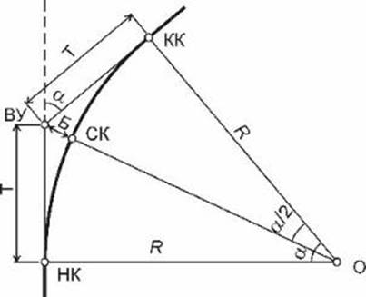

- Практическое задание: Методы геодезических измерений.
Показать на практике работу с нивелиром «Нивелирование из середины». Вычислить отметки точек при нивелировании из середины и заполнить журнал технического нивелирования.
Журнал технического нивелирования
№№ст. | №№т | Отсчеты по рейке |  |  | Превышения |  | Ср.превыш. |  | Г.И. | Отметки  точек
№№ст. | №№т | Задн. | Перед. | Пром. | + | -- | + | -- | Г.И. | Отметки  точек
1 | А
1 | В
- Задача: Рассчитать закругление с круговой кривой и переходными кривыми по заданным значениям угла поворота, радиуса закругления и пикетажного положения вершины угла.
Расчет основных элементов круговой кривой, если:
Кривая 1. ВУ=ПК 2+50, φ=31°, R=250м.
а) Вычисление элементов круговой кривой
б) Вычислить пикетажных наименований главных точек круговых кривых
начало кривой: НК = ВУ -Т
середина кривой: СК = НК + К/2
конец кривой: КК = НК + К
контроль правильности вычислений: КК = ВУ + Т + Т - Д
- Практическое задание: Определение горизонтальных расстояний нивелиром (измерение расстояние нитяным дальномером).
Снимать отсчеты по верхней n1 и нижней n2 дальномерным нитям. Расстояние вычислять по формуле. Оцените результаты измерений и записать в таблицу.
Точка стояния | Точка наведения | Отсчеты, мм |  | n₁₋ n_{2. , мм} | D, м
Точка стояния | Точка наведения | n₁ | n₂ | n₁₋ n_{2. , мм} | D, м
- Задача: Определение объемов земляных работ при устройстве площадок, если: номер вершины.
Определите земляных работ по картограмме. Для того чтобы иметь представление о расположении на проектируемой (строящейся) площадке насыпей и выемок грунта, на миллиметровке составьте картограмму земляных работ.
1. = 0,30 | 6. = 0,96 | 11. = 0,60 | 16. = 0,04
2. = 0,40 | 7. = 0,04 | 12. = 0,90 | 17. = - 0,46
3. = 0,90 | 8. = 0,86 | 13. = - 0,95 | 18. = - 0,70
4. = 0,86 | 9. = - 0,62 | 14. = - 0,38 | 19. = - 0,91
5. = - 0,70 | 10.= 0,38 | 15. = – 0,60 | 20. = - 0,33

- Практическое задание: Соберите макет конструкции дорожных слоёв автомобильной дороги II категории в правильной последовательности. Используя изображения, определите и дайте описание дороги II категории. Заполните параметры дороги в чертеже в соответствии с данной категорией.
- Задача: Рассчитать закругление с круговой кривой и переходными кривыми по заданным значениям угла поворота, радиуса закругления и пикетажного положения вершины угла.
Расчет основных элементов круговой кривой, если:
Кривая 1. ВУ=ПК 2+50, φ=38°, R=250м.
а) Вычисление элементов круговой кривой
б) Вычислить пикетажных наименований главных точек круговых кривых
начало кривой: НК = ВУ -Т
середина кривой: СК = НК + К/2
конец кривой: КК = НК + К
контроль правильности вычислений: КК = ВУ + Т + Т - Д

- Практическое задание: Соберите макет конструкции дорожных слоёв автомобильной дороги I категории в правильной последовательности. Используя изображения, определите и дайте описание дороги I категории. Заполните параметры дороги в чертеже в соответствии с данной категорией.
- Задача: Определение объемов земляных работ при устройстве площадок, если: номер вершины

1. = 0,75 | 6. = 1,40 | 11. = 0,39 | 16. = 0,39
2. = 0,98 | 7. = 0,90 | 12. = 0,90 | 17. = 0,75
3. = - 1,20 | 8. = 0,70 | 13. = 0,75 | 18. = 0,80
4. = - 1,30 | 9. = - 0,39 | 14. = - 0,50 | 19. = - 0,69
5. = - 1,10 | 10.= - 0,42 | 15. = – 0,79 | 20. = 0,24

Определите земляных работ по картограмме. Для того чтобы иметь представление о расположении на проектируемой (строящейся) площадке насыпей и выемок грунта, на миллиметровке составьте картограмму земляных работ.

Определить средние рабочие отметки для каждой фигуры и вписать их в таблицу «Ведомость объемов земляных работ»

Выемка |  |  |  | Насып
№  ф/ы | Средняя рабочая отметка, м | Площадь фигуры, м² | Объем земляных работ, м³ | №  ф/ы | Средняя рабочая отметка, м | Площадь фигуры, м² | Объем земляных работ, м³
1
2
3
4
5
- Задача: Рассчитать закругление с круговой кривой и переходными кривыми по заданным значениям угла поворота, радиуса закругления и пикетажного положения вершины угла.
а) Определить размеры элементов круговой кривой: тангенса Т и биссектрисы Б, элементы переходной кривой, если:
1. Пикетажное положение вершины угла ПК 10+60
2. Величина угла поворота трассы α = 68°.
3. Радиус круговой кривой R = 1000 м.
б) Вычислить пикетажных наименований главных точек круговых кривых
начало кривой: НК = ВУ -Т
середина кривой: СК = НК + К/2
конец кривой: КК = НК + К
контроль правильности вычислений: КК = ВУ + Т + Т - Д
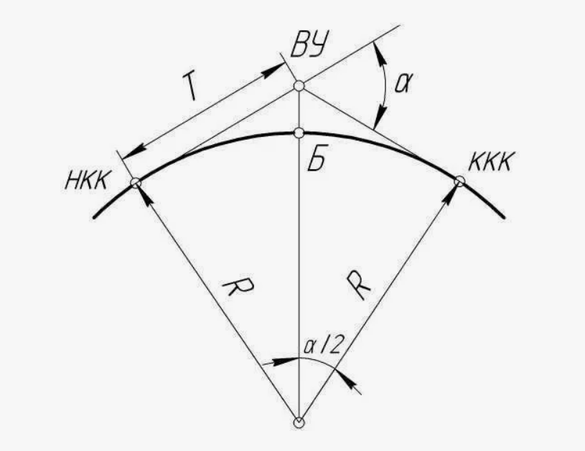

- Практическое задание: Определение горизонтальных расстояний нивелиром (измерение расстояние нитяным дальномером).
Снимать отсчеты по верхней n1 и нижней n2 дальномерным нитям. Расстояние вычислять по формуле. Оцените результаты измерений и записать в таблицу.
Точка стояния | Точка наведения | Отсчеты, мм |  | n₁₋ n_{2. , мм} | D, м
Точка стояния | Точка наведения | n₁ | n₂ | n₁₋ n_{2. , мм} | D, м
- Практическое задание: Измерение вертикального угла. Вычислите коллимационную ошибку, если, отсчет при двух положениях круга КЛ и КП

№1 точки КЛ 180°44' №2 точки КЛ 214° 13'
1°43' 34° 13'
№1 точки КП 1°42' №2 точки КП 34° 11'
181°41' 214° 12'

№  точки | Отсчеты по  горизонтальному кругу |  | Вычисления
№  точки | КЛ | КП | Вычисления
1 |  |  | С=
2 |  |  | С=

Установить на горизонтальном круге отсчет равный:
П _{испр}= КЛ2-С;
П _{испр.} = КП2 + С;
- Практическая задача: Уплотнение грунтов.
На основании исходных данных сделать вывод о качестве уплотнения технологического слоя земляного полотна и принять решение о последующем производстве работ.
Наименование показателей | В А Р И А Н Т
Наименование показателей | 1
Наименование показателей | Осадка грунта после контрольного прохода катка по следующим точкам, мм.
Места измерений осадки грунта после контрольного прохода катка
по следующим точкам
1 | 4  6
2 | 4  6
3 | 5
4 | 4,5
5 | 5,5
6 | 8
7 | 9
8 | 6
9 | 7
10 | 5
11 | 4
12 | 5,8
13 | 9
14 | 10
15 | 5,2

- Задача: Необходимо построить участок автомобильной дороги III категории длиной 1 км в насыпных условиях.
Проектная ширина земляного полотна — 12 м.
Высота насыпи — 2,5 м.
Коэффициент уплотнения грунта — 0,95.
Плотность грунта в естественном состоянии — 1,75 т/м³.
Определите: а) Объём насыпи (в м³)
б) Массу необходимого грунта с учётом уплотнения

